УЧИМ СОСТАВ ЧИСЛА
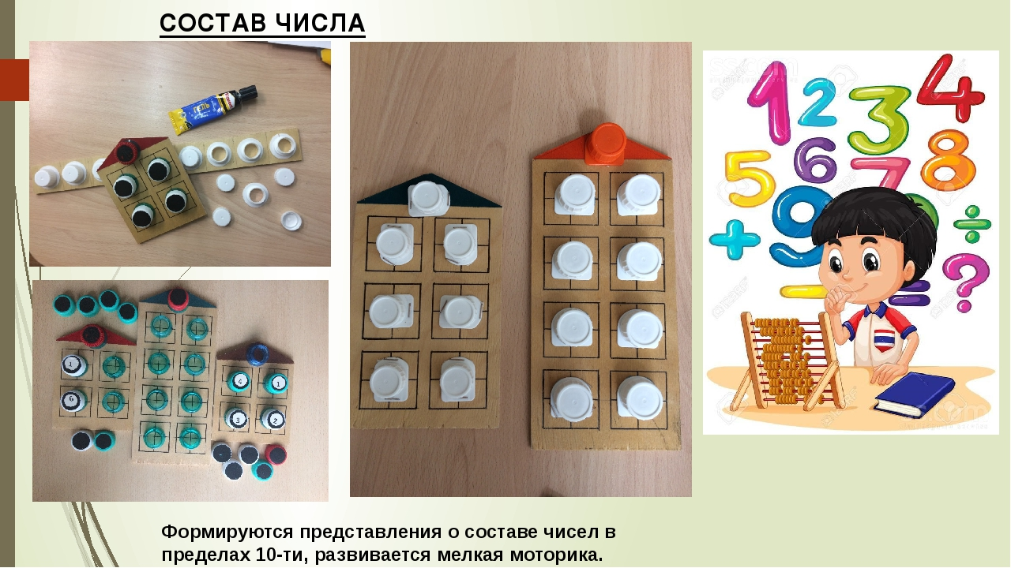
Состав числа это основа устного счета. Понаблюдайте за собой. Как вы сосчитаете 2 прибавить 3? Вы просто вспомните, что это 5. Ребенок тоже должен просто запомнить состав чисел. Опыт убеждает, что дети с большим трудом усваивают состав числа, и этой теме необходимо уделять особое внимание.
Учите состав числа с ребёнком в игре.
Нежелательно использовать пальцы, т.к. ребенок постоянно имеет перед собой «счетный материал» и нет необходимости в запоминании. Для запоминания состава числа можно использовать различные геометрические фигуры, игрушки и изображения животных. (Подойдут для этой цели карандаши, конфеты, пуговицы и т.д.). Подготовьте для игры и цифры.
Число – это понятие, обозначающее количество (сколько).
Например, вы берёте себе конфетки в синих фантиках, ребёнку даёте - в красных. Говорите: «Мы будем составлять число 5».
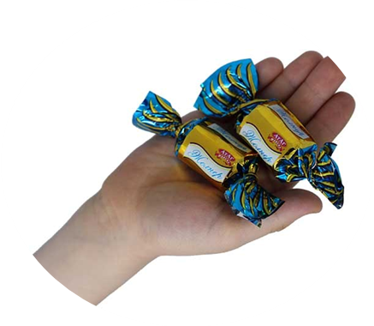
- Я кладу на стол 1 конфетку. Сделай так, чтобы их стало 5 (не торопите ребёнка, пусть он пересчитывает конфеты, чтобы не ошибиться).
Когда число составлено, можно записать ваши действия с помощью цифр.
Цифра – это знак (рисунок) для обозначения чисел.
Рассуждаем так. - Сколько конфет я положила?
- Одну. Число один обозначают цифрой 1 (кладёте на стол цифру 1).
Сколько конфет ты добавил?
- Четыре. Число четыре обозначают цифрой 4.
- Сколько всего конфет получилось?
- Пять. Число пять обозначают цифрой 5.
Читаем запись ещё раз: 1 и 4 будет 5 или 5 это 1 и 4.
Можно рисовать кружки (квадратики, треугольники…) в тетради в клеточку и записывать под рисунком выражение с помощью цифр.
Игра «Угадай»
Возьмите 5 карандашей. Спрячьте руки за спиной. Покажите одну руку ребенку с 3 карандашами.
- У меня в левой руке 3 карандаша, а в правой сколько? Почему?

Игра «Числовые домики»
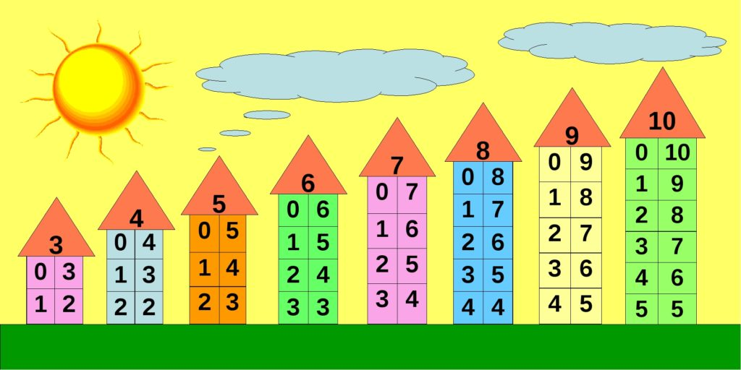
Чтобы запомнить состав чисел, можно поиграть с ребенком в числовые домики. Это классическое игровое упражнение. Взрослый вместе с малышом рисует несколько домиков, которые отличаются друг от друга количеством этажей. Начинать с одноэтажного, последним будет девятиэтажный. На крыше изображается определенное число. На каждом этаже по две квартиры, в которых проживают жильцы. Их количество зависит от этажности дома. Например, в трехэтажном на первом этаже живут 0 и 4, на втором - 1 и 3, на третьем - 2 и 2. Так ребенок узнает о составе числа 4. И так далее…

Учитель-дефектолог
Уродова Т.С.

